Einladung
87. Generalversammlung

Freitag,
15. September 2017

18.00–19.30 Uhr
„Golf Schnupperkurs, Driving Range, Golf Club Leuk“
Alle Interessierten versammeln sich vor der Driving Range des Golf Clubs Leuk. Teilnahme und Material ist für die Mitglieder kostenfrei. Anmeldung notwendig!

19.30–19.45 Uhr
„Aperitif“

19.45-20.30 Uhr
Generalversammlung Restaurant „Relais Bayard“, Susten

Traktanden:
- Begrüssung / Traktandenliste
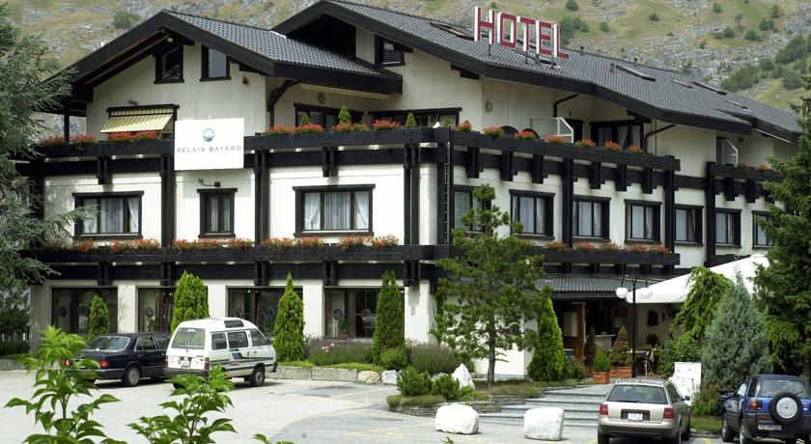
- Wahl der Stimmenzähler
- Präsenzliste
- Protokoll der GV 2016 (vgl.: www.oltv.ch)
- Jahresbericht des Präsidenten
- Bericht der technischen Leitung „Lehreranlässe“
- Bericht der technischen Leitung „Schülerturniere“
- Kassa- und Revisorenbericht 2016-17
- Mitgliederbeiträge / Budget 2017-18
- Aufnahme Neumitglieder
- Wahlen
- Jahresprogramm 2017/18
- Anträge des Vorstandes oder von Mitgliedern*
- Ehrungen
- Verschiedenes
* Anträge über welche die GV zu beschliessen hat, sind bis Fr. 8.9.17 schriftlich an den Präsidenten zu richten.

20.30 Nachtessen Restaurant „Relais Bayard“, Susten

-----------------------------------------------------------------------------------------------
An- oder Abmeldungen GV 2017 bis am 8. September 2017 an:

Ruffiner Jörg, Kelchbachstrasse 3, 3904 Naters, j.ruffiner@bluewin.ch oder

http://doodle.com/poll/va8grux27r7yknn8

Vorname: ……………………..…………… Name: …………………………………….…….

GV Golf Nachtessen ( Vegi) entschuldigt

